QUESTÃO
Veja as figuras desenhadas na malha quadriculada abaixo.

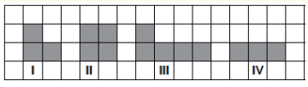
As figuras que possuem medidas de áreas iguais são:

- I e II.
- II e III.
- III e IV.
- I e IV.

GABARITO: D

